Муниципальное казенное дошкольное образовательное
учреждение «Детский сад №1 с. Сергокала»
Сергокалинского района
368510, с. Сергокала ул. 317 Стрелковой дивизии № 11, тел. 8 (964) 010 76 56

ОКПО 25122566, ОГРН 1020502335160, ИНН/КПП 0527003053/052701001

Конспект развлечения
«Мы дошколята – здоровые ребята!»

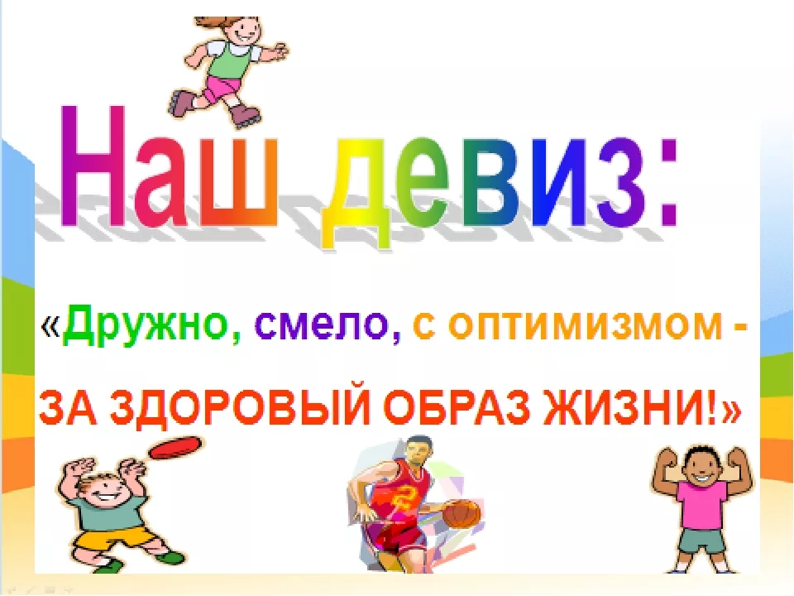

Составила:
Инструктор по физ.воспитанию:
Дарсамова Зубайдат Сулеймановна.

Цель: Формировать представление детей о здоровом образе жизни; закрепить основные составляющие здоровья, соблюдение детьми правил питания, знания детей о витаминной еде; вызвать желание заниматься физкультурой, выполнять правила гигиены.
Материал: поднос с предметами личной гигиены; корзинка с фруктами и овощами, музыкальное оборудование.
Ход развлечения:
Ведущий: Чтоб здоровым, крепким быть
Надо развиваться!
И для тела и души
Спортом заниматься!
- Здравствуйте, ребята! Если мы здороваемся с кем-нибудь, что это значит? (Мы желаем ему здоровья)
- А что такое здоровье? ( Это сила, красота, ловкость, чистота, хорошее настроение)
- Сегодня к вам в гости пришла доктор Неболейкина и хочет пригласить вас в путешествие по стране здоровья. Вы согласны? Тогда отправляемся в путь. Занимайте свои места в нашем волшебном поезде.
(Дети садятся на импровизированный поезд, звучит звук поезда. Останавливаются на первой станции). Поехали!
Ведущий: Станция «Зарядкино». Чтобы быть всегда здоровым, с чего надо начинать свой день? (С зарядки).
(Под музыку делаем зарядку)
- Ребята, зарядку мы сделали, молодцы!
Сейчас мы снова будем говорить о нашем здоровье.
Беседа о здоровье.
1) Расскажите, как правильно ухаживать за зубами?
2) Какие органы помогают нам узнать, что небо голубое, а снег белый? (Органы зрения – глаза)
3) При помощи каких органов мы узнаем, что нас зовут гулять? (Органы слуха – уши)
4) По каким признакам можно узнать, что человек простудился?
5) Что нужно делать, чтобы не позволить микробам проникнуть в организм? (Тщательно мыть рук, овощи, фрукты; заниматься физкультурой, спортом; закаляться).
6) Как человек выражает радость?
Ведущий: Давайте и мы с вами улыбнемся, ведь вы так много знаете о здоровье, а наше путешествие еще не закончилось, занимайте свои места в волшебном поезде, отправляемся в путь. (Звучит звук поезда)
Ведущий: Следующая станция «Чистюлькино».
Ребята, вы знаете, что все необходимо содержать в чистоте и порядке? Есть даже русская народная пословица «Чистота – залог здоровья». Посмотрите, на этой станции собрано много разных предметов. Что вы видите? Что это за предметы? (предметы личной гигиены)
- И мы сейчас проверим все ли вы знаете о личной гигиене.
(в коробке лежат предметы личной гигиены)
- будете по очереди подходить к этим предметам, мы с доктором завяжем вам глазки. Вы должны взять один предмет, определить его и рассказать для чего он предназначен.
Игра «Определи предмет личной гигиены»
- Ну как доктор, дети наши все знают о личной гигиене?
- да ребята все молодцы!
- А сейчас вы должны ответить на мои вопросы «да» или «нет», но прежде чет ответить, вы должны подумать.
Игра «Да – нет». Если ответ «да» - хлопаем в ладоши, если ответ «нет» - топаем ножками.
Перед едой надо всегда мыть руки с мылом.

Есть нужно в любое время, даже ночью.

Надо есть продукты, которые полезны для здоровья.

Пищу нужно глотать не жуя.

Когда кушаешь, надо обсыпать себя крошками.

Надо всегда облизывать тарелки после еды.

- Молодцы! Ну что готовы отправиться дальше? Садитесь на свои места в наш волшебный поезд. (Звучит звук поезда)
Ведущий: Следующая станция «Витаминная».
- А вы знаете, какие продукты нужно кушать побольше, чтобы быть здоровыми?
-Посмотрите, на этой станции смешались фрукты и овощи. Сейчас мы разделимся на 2 команды и отправимся в магазин. 1 команда будет покупать овощи, другая фрукты.
Подвижная игра «Кто быстрее наполнит корзинку».
Ведущий: какие вы молодцы!
Доктор: а вы знаете, что для здоровья полезен массаж?
Давайте разобьемся на пары и сделаем друг другу массаж
Массаж «Две хорошенькие свинки»
А еще, чтобы не болеть, нужно быть всегда веселым и с хорошим настроением. У вас хорошее настроение?
- Да!
- Тогда доктор Неболейкина приглашает вас на веселый танец. Вставайте в круг.
Танец «Страна Чудес».
Ведущий: Подведение итогов.
-Что нового вы сегодня узнали? Что вам больше всего запомнилось? Как вы будете следить за своим здоровьем?
И в заключении хочу вам сказать

Всем известно, всем понятно,
Что здоровым быть приятно.
Только надо знать,
Как здоровым стать!
В мире нет рецепта лучше -
Будь со спортом неразлучен,
Проживешь сто лет -
Вот и весь секрет!
Приучай себя к порядку -
Делай каждый день зарядку,
Смейся веселей,
Будешь здоровей.

